REQUERIMENTO Nº 113/2026
GABINETE DA VEREADORA MARA FORANZARI URBANO – PT
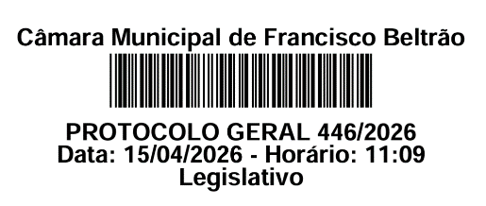
GABINETE DO VEREADOR MARCOS FOLADOR – PT

Exmo. Sr.
CIDNEY BARBIERO FILHO
DD Presidente da Câmara Municipal de Vereadores
Francisco Beltrão – PR

Senhor Presidente,
Os Vereadores que a presente subscrevem, na forma regimental, vêm, mui respeitosamente, à presença de Vossa Excelência, REQUERER, após ouvido o Plenário, que seja encaminhada convocação à Secretária Municipal de Meio Ambiente, Ana Paula Nesi Tortelli, para que compareça a esta Casa de Leis, em data a ser designada, com a finalidade de apresentar as ações, programas, planejamento e diretrizes da pasta, especialmente diante da recente mudança na sua titularidade.

JUSTIFICATIVA

A presente convocação tem por objetivo garantir a transparência, o acompanhamento e o devido controle legislativo sobre as ações desenvolvidas pela Secretaria Municipal de Meio Ambiente, considerando a relevância estratégica da pasta para o município.
Recentemente, houve a mudança na titularidade da Secretaria, com a nomeação da nova Secretária Municipal de Meio Ambiente, o que, por si só, já justifica a necessidade de apresentação institucional à Câmara de Vereadores. Trata-se de um momento oportuno para que sejam expostas as diretrizes, prioridades, planejamento e eventuais reestruturações administrativas que serão adotadas na condução da pasta.
Além disso, conforme amplamente divulgado em veículos de comunicação locais, a nova gestão da Secretaria assume em um contexto que demanda continuidade de políticas públicas, enfrentamento de desafios ambientais e aprimoramento dos serviços prestados à população, especialmente no que se refere à gestão de resíduos sólidos, licenciamento ambiental, legislação municipal referente aos agrotóxicos, fiscalização e ações de educação ambiental.
Dessa forma, a presença da Secretária nesta Casa de Leis permitirá não apenas a apresentação dos trabalhos já realizados e das ações em andamento, mas também o esclarecimento de dúvidas, o alinhamento institucional entre os Poderes e o fortalecimento do papel fiscalizador do Legislativo.
Por fim, a convocação atende ao interesse público, assegurando que a população tenha acesso às informações sobre a condução das políticas ambientais no município, especialmente neste momento de transição administrativa.
Sala das Sessões da Câmara Municipal de Vereadores de Francisco Beltrão, em 14 de abril de 2026.

MARA FORANZARI URBANO
VEREADORA E PROCURADORA DA MULHER

MARCOS FOLADOR
VEREADOR E PROCURADOR DA JUVENTUDE

